HİZMETLİ GİYECEK YARDIMI NASIL YAPILIR?
- KBS girişi Yapılır. Maaş-Gerçekleştirme Görevlisi Tıklanır.
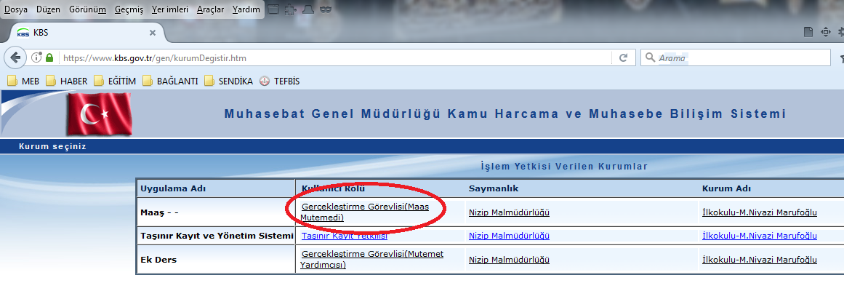
- Sosyal hak yardımlar tıklanır.
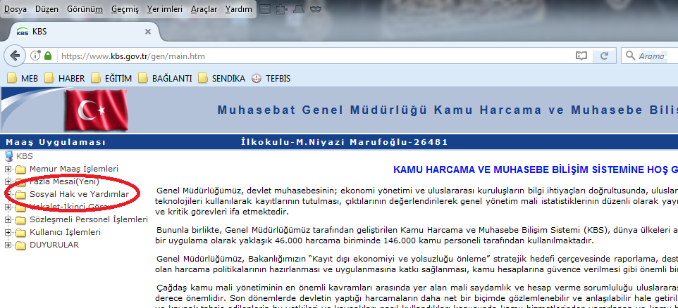
- Bilgi girişi tıklanır.Yıl, Ay ve Yardım Türü seçilip “Yeni Kurumsal” tıklanır.
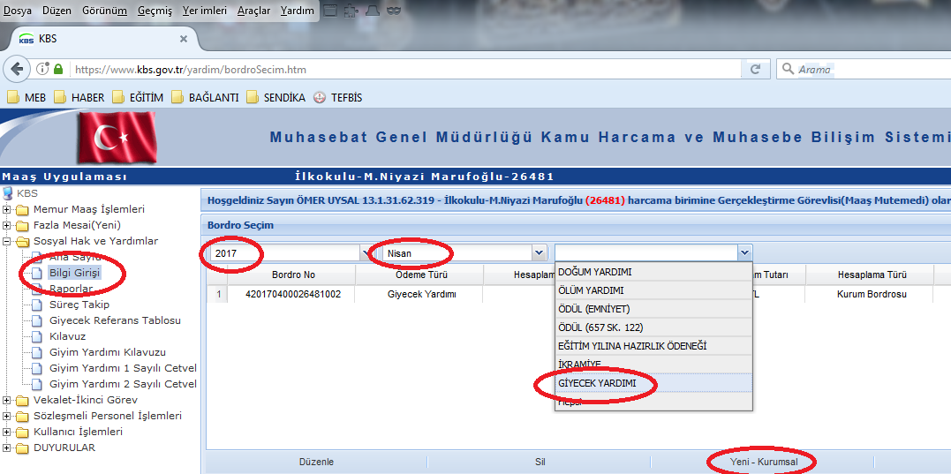
- Yeni Kayıt ekle tıklanır. Tayyör için;
- TC girilir.
- Giyim Kodu Girilir.
- Kaydet tuşuna basılır
Kadın Ayakkabı için;
- TC girilir.
- Giyim Kodu Girilir.
- Kaydet tuşuna basılır
- Hesapla tuşuna basılır.
- Bordro tuşuna basılır ve alınır.
- Ödeme emri tuşuna basılır ve alınır.
- Muhasebe Birmine gönder tuşuna basılır.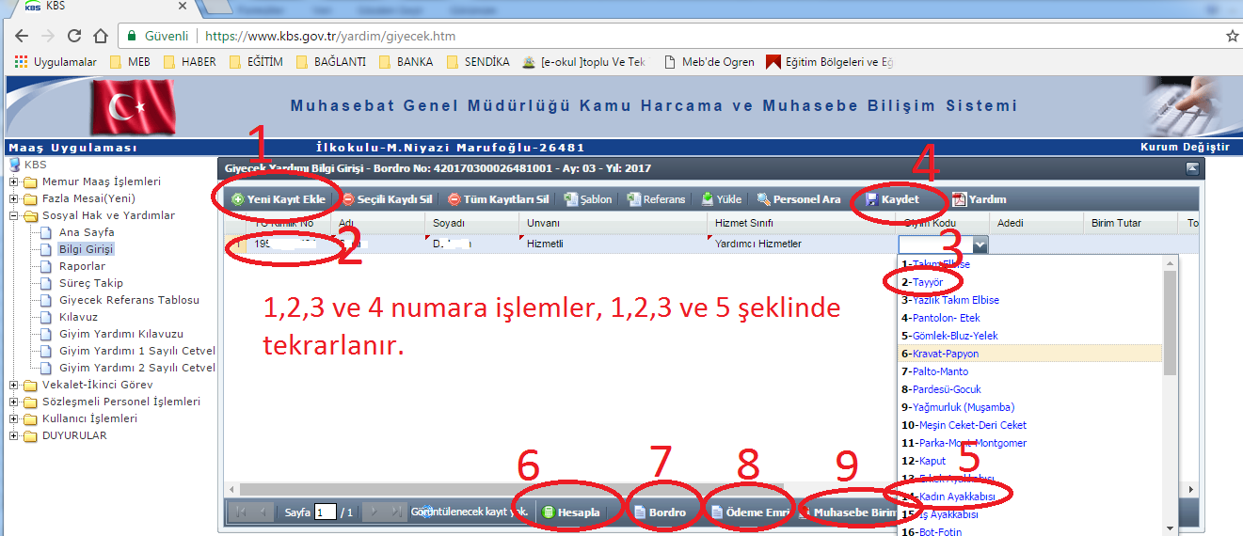
Ekler için:
- BUMKO’ya girilir(T.C. Maliye Bakanlığı Bütçe Mali Kontrol Genel Müdürlüğü)
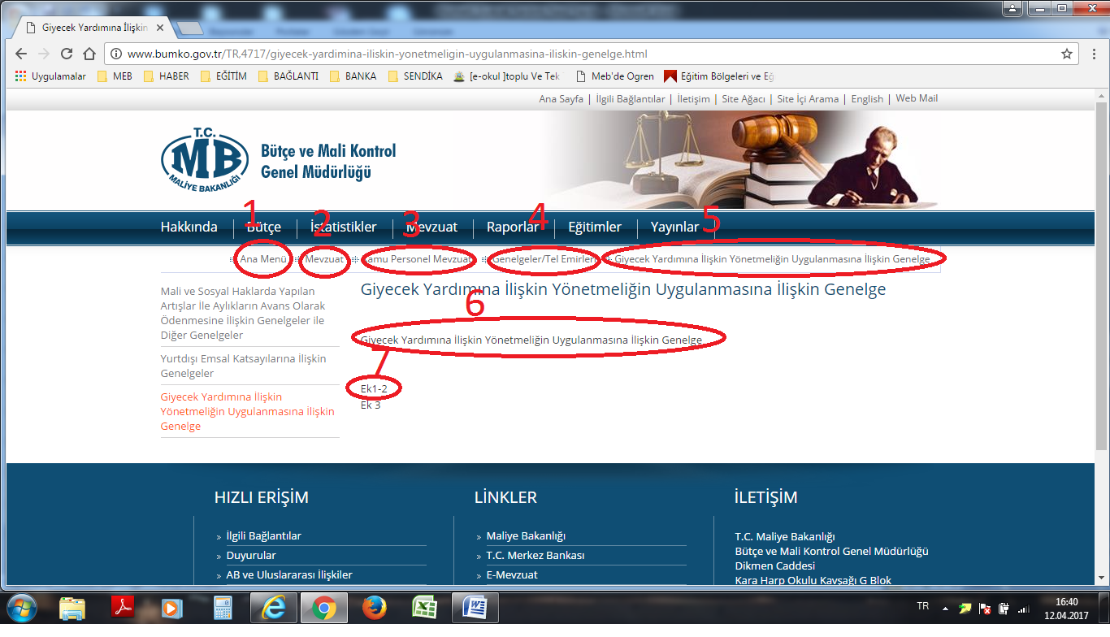
Not : Banka Listesi oluşturulup bankaya ödeme emri verilir (Maaş Gibi)
Personel Banka Hesap No | Personel TC Kimlik Numarası | Personel Adı | Personel Soyadı | Net Ödeme Tutarı | Ödeme Tipi
489……….. | 19…………. | Se…… | Dal…… | 132,56 | MAAŞ

